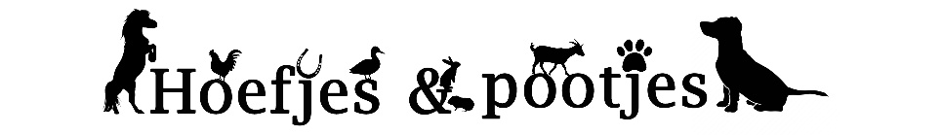
Inschrijvingsformulier kampen 2026

Voornaam kind/puber:
……………………………………………………………………………………………………………….....

Naam kind/puber:
……………………………………………………………………………………………………………….....

Straat + nummer:
……………………………………………………………………………………………………………….....

Postcode + gemeente:
……………………………………………………………………………………………………………….....

Rijksregisternummer:
……………………………………………………………………………………………………………….....

Geboortedatum:
……………………………………………………………………………………………………………….....

Geslacht:
……………………………………………………………………………………………………………….....

e-mail:
……………………………………………………………………………………………………………….....

Telefoon (in geval van nood, eventueel 2 nummers opgeven):
……………………………………………………………………………………………………………….....

Ervaring met dieren:
O ja O nee

Wenst deel te nemen aan volgende activiteit(en) (aankruisen wat van toepassing is):
Alle kampen hebben een maximum aantal van 6-10 deelnemers (dit om de kampen kleinschalig en huiselijk te houden).
Overnachtingen zijn NIET verplicht, afspraken omtrent ophalen en terug afzetten kunnen onderling gemaakt worden.

O (7-14 jaar) maandag 16 februari, van 9-16u: Dagkamp thema honden (€ 60)
O (VOLZET) zaterdag 14 maart, 9u tot zondag 15 maart, 17u: Terugkomweekend pubers (€ 150)
O (7-14 jaar) zondag 12 april, 10u tot maandag 13 april, 16u: Minikamp paard (€ 155)
O (4-12 jaar) woensdag 22 juli, 9u tot donderdag 23 juli 17u: Tweedaagse thema boerderij (€ 135)
O (13-18 jaar) zaterdag 29 augustus, van 9-17u: Puberdag (€ 60)

Aanvullende gegevens:
Bloedgroep: ……………. Datum laatste inenting tegen Tetanus: …..../……/…………

Andere nuttige informatie (medicatie, allergie, eet –en slaapgewoontes, angsten, …):
……………………………………………………………………………………………………………….....
……………………………………………………………………………………………………………….....
……………………………………………………………………………………………………………….....
……………………………………………………………………………………………………………….....
……………………………………………………………………………………………………………….....
……………………………………………………………………………………………………………….....

Mogen er foto’s van uw kind genomen worden (we plaatsen deze in een gesloten whatsapp-groep waar enkel de ouders/voogd van deelnemers lid van zijn)?
O ja O nee

Mogen deze foto’s op sociale media geplaatst worden?
O ja O nee

Deelname is definitief na betaling, ten laatste 30 dagen voor aanvang van het kamp (prijs staat hierboven vermeldt). Na ontvangst van het inschrijvingsformulier ontvangt u ongeveer 1-2 weken voor aanvang van het kamp de bevestigingsbrief met “wat mee te nemen”.

Bij annulatie:
- > 30 dagen vóór de start: Het deelnamegeld wordt volledig terugbetaald.
- Vanaf 14 tot en met 30 dagen vóór de start: 50% van het deelnamegeld wordt terugbetaald. ·
- < 14 dagen voor de start: Het deelnamegeld wordt enkel terugbetaald indien een geldig bewijs voorgelegd kan worden (Bv. doktersattest).

Factuur op aanvraag.
Voor akkoord, Datum: ……/……/…………
(handtekening)

